

DÉFINITIONS
Un fluide est
Un fluide compressible est
Un fluide incompressible est

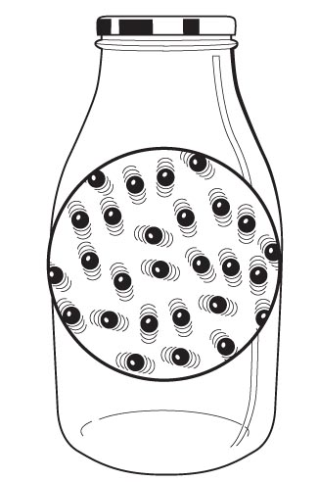
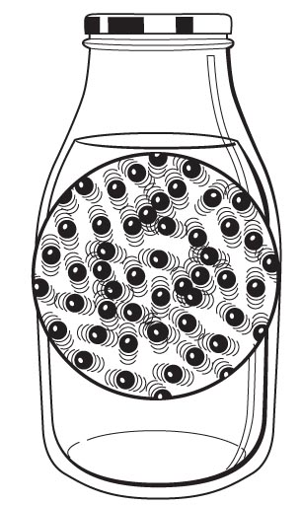
CARACTÉRISTIQUES DES FLUIDES
 |  |  |  | Fluide compressible |  |  | Fluide incompressible
 | Phase
Caractéristiques
selon le modèle corpusculaire
 | Exemples courants

